Apartamenty Kraków stare miasto - gdzie pojechać?
W hotelu Grand Ascot znajdziesz fantastyczne apartamenty. Kraków, stare miasto to świetnie miejsce do spędzania czasu wygodnie i z klasą. Nie czekaj, przekonaj się sam co Grand Ascot ma Ci do zaoferowania, wejdź na stronę internetową i sprawdź swoje następne miejsce wypoczynku!

Hotel Grand Ascot jest miejscem w którym uda Ci się wypocząć wygodnie i z klasą. Jeżeli interesują cię luksusowe apartamenty, Kraków i stare miasto wydają się być fantastycznym pomysłem! Grand Ascot dba nie tylko o najwyższą jakość i design, ale także o ich pełną funkcjonalność.
Luksusowe apartamenty Kraków, stare miasto. Jakie są?
Apartamenty Grand Ascot docenią zarówno odwiedzający Kraków w celach prywatnych jak i biznesowych. To właśnie dla was udostępnione jest dokładnie 130 noclegów, w 63 nowoczesnych, klimatyzowanych i urządzonych funkcjonalnie pokojach klasy premium, a także świetnych apartamentach. Dodatkowo w Grand Ascot myśleli o potrzebach osób niepełnosprawnych, oferując pokój bez żadnych barier architektonicznych, z dedykowanymi udogodnieniami. Jest kilka rodzajów pokojów - Standard Double, nowocześnie zaprojektowany i gustowny. Wyposażony w łóżku typu double, z myślą osób które zatrzymały się zarówno w celach biznesowych jak i turystycznych. Standard Twin - wyposażony w dwa łóżka typu twin. Premium Double - pokój double wyposażony w piękny taras, który pozwala nacieszyć oczy widokiem na Krakowskie stare miasto. Znajduje się na najwyższym piętrze hotelu, a zadaszony i umeblowany taras umożliwia korzystanie z niego niezależnie od obecnej pogody. Family Suite - opcja dla rodzin. Dzięki osobnym pomieszczeniom sypialnym zapewni rodzicom wygodę i relaks, a najmłodszym odpowiednią ilość przestrzeni do zabawy. Jak sami widzicie, luksusowe apartamenty i Kraków stare miasto świetnie się ze sobą łączą!

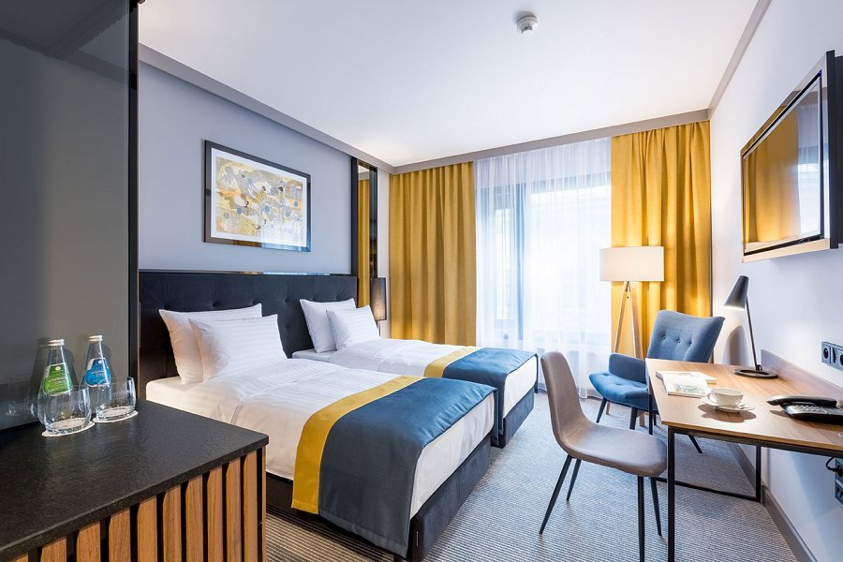
Jesteś zainteresowany?
Jeżeli jesteś zainteresowany, to świetnie się składa! Możesz skorzystać z odpowiedniego formularza rezerwacji online, albo skontaktować się osobiście. Nie czekaj, sprawdź ofertę Grand Ascot, a jeżeli chcesz się dowiedzieć więcej, to możesz sprawdzić wszystkie potrzebne informacje na oficjalnej stronie internetowej. Przekonasz się, że Grand Ascot ma dużo więcej zalet! Nie czekaj, sprawdź ofertę - luksusowe apartamenty, Kraków i Stare miasto czekają na Ciebie!

